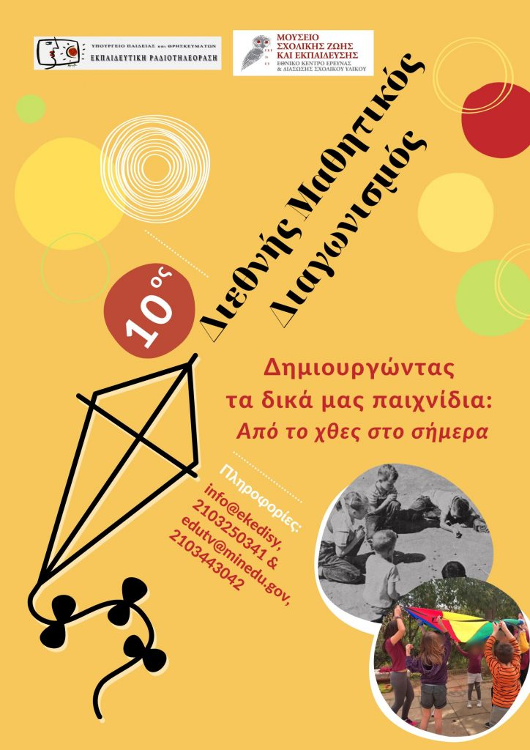

Περιεχόμενα
Εισαγωγή 3
Οδηγίες σετ παιχνιδιών 4
Μαθησιακοί στόχοι 4
1^{Ο} Παιχνίδι: Η καθαρή μας πόλη! 5
2^{Ο} Παιχνίδι: Το φλεγόμενο δάσος! 7
3^{Ο} Παιχνίδι: Τα χελωνάκια Καρέτα-καρέτα! 9
4^{Ο} Παιχνίδι: Εθελοντές ανακύκλωσης 11
5^{Ο} Παιχνίδι: Έφτασαν οι πυροσβέστες! 13

Εισαγωγή

Η κατασκευή επιτραπέζιων παιχνιδιών αποτελεί μια ιδιαίτερα δημιουργική διαδικασία μάθησης, η οποία μπορεί να εμπλέξει το σύνολο μιας μαθητικής ομάδας ή πολλών. Υπό την επιρροή της δημιουργίας παιχνιδιών, δραστηριότητες της παιχνιδοκεντρικής μάθησης συνδέθηκαν με τα μαθήματα του σχολείου, και παράλληλα με έναν αναπτυσσόμενο επαγγελματικό κλάδο.
Τελικό προϊόν της ομαδικής προσπάθειας ήταν η κατασκευή ενός σετ επιτραπέζιων παιχνιδιών με θεματολογία που άπτονται στην προστασία του περιβάλλοντος. Καθένα από τα 5 επιτραπέζια παιχνίδια αποτελείται από κάρτες ερωτήσεων μαθηματικών γνώσεων, οι οποίες βασίστηκαν στο αναλυτικό πρόγραμμα σπουδών μαθηματικών για την Γ’ δημοτικού. Επιπρόσθετα, οι απαντήσεις των ερωτήσεων είναι διαθέσιμες με τη μορφή επαύξησης εικόνας, η οποία προκύπτει σκανάροντας την κάρτα ερώτησης με μια κινητή συσκευή (κινητό τηλέφωνο).
Οι παίκτες έχουν την ευκαιρία να παίξουν με τα μαθηματικά, χρησιμοποιώντας κινητό τηλέφωνο σε μια αυθεντική, παιγνιώδη διαδικασία μάθησης!

Καλή διασκέδαση!

Οδηγίες σετ παιχνιδιών

Καθένα από τα 5 επιτραπέζια παιχνίδια περιλαμβάνει το επιτεραπέζιο ταμπλό, τα πιόνια, ένα ζάρι και κάρτες ερωτήσεων. Όλα τα παιχνίδια μπορούν να παιχτούν με ή χωρίς κινητό τηλέφωνο.
Στην περίπτωση που θέλουμε να χρησιμοποιήσουμε το κινητό τηλέφωνο χρειάζεται η συσκευή να υποστηρίζει την εφαρμογή ARTUTOR 4. Το πρώτο βήμα είναι να «κατεβάσουμε» την εφαρμογή από το Google Play. Πρόκειται για δωρεάν εφαρμογή. Στη συνέχεια, σαρώνουμε τον κωδικό QR του παιχνιδιού που επιθυμούμε να παίξουμε και είμαστε έτοιμοι! Μεταβαίνουμε στο περιβάλλον της εφαρμογής, όπου «φορτώνονται» οι επαυξήσεις εικόνας των ερωτήσεων. Παραμένουμε στο περιβάλλον της εφαρμογής και το παιχνίδι ξεκινάει. Μόλις τραβήξουμε κάρτα ερώτησης, δηλώνουμε τη σωστή απάντηση. Για να επαληθεύσουμε την ορθότητά της, σαρώνουμε την κάρτα ερώτησης. Η απάντηση αναδύεται στην οθόνη της συσκευής μας σε κόκκινο φόντο. Οι κάρτες ερωτήσεων κάθε παιχνιδιού βρίσκονται διαθέσιμες στο αρχείο pdf, κάτω από τον κώδικα QR.

Μαθησιακοί στόχοι

Επιδιώχθηκε να γνωρίσουν και να εξοικειωθούν οι μαθητές με τη διαδικασία σχεδιασμού παιχνιδιού (επιτραπέζιου ή ψηφιακού) συνδέοντας δραστηριότητες παιχνιδοκεντρικής μάθησης με τα μαθήματα του σχολείου, και παράλληλα με έναν αναπτυσσόμενο επαγγελματικό κλάδο. Ειδικότερα, οι μαθητές καλλιέργησαν τη δημιουργικότητα, εμβάθυναν στο γνωστικό αντικείμενο των μαθηματικών, καλλιέργησαν δεξιότητες χρήσης των ΤΠΕ, χρησιμοποίησαν την εφαρμογή ARTutor, χρησιμοποίησαν πηγές και πληροφορίες (μαθηματικών) για καλλιτεχνικές εργασίες και τέλος, χρησιμοποίησαν τις εικαστικές τέχνες διαθεματικά με τα άλλα μαθήματα.

1^{Ο} Παιχνίδι: Η καθαρή μας πόλη!

Γενικές πληροφορίες: Οι παίκτες είναι μαθητές δημοτικού, που αντικρίζουν πλήθος σκουπιδιών στην πόλη, που διαμένουν. Αποφασίζουν λοιπόν να αναλάβουν δράση, να περισυλλέξουν τα σκουπίδια και να τα βάλουν στη θέση τους, δηλαδή στους κάδους απορριμμάτων.
Υλικά παιχνιδιού: Πιόνια, ζάρι, ταμπλό, οδηγίες, κάρτες ερωτήσεων και ένα κινητό τηλέφωνο
Στόχος-προκλήσεις: Σκοπός του παιχνιδιού είναι να τοποθετηθούν όσο το δυνατόν περισσότερα σκουπίδια στους κάδους απορριμμάτων. Κερδίζει όποιος φτάσει πρώτος στον κάδο απορριμμάτων και έχει μαζέψει τα περισσότερα σκουπίδια!
Κανόνες:
Πρώτος παίζει ο παίκτης που θα φέρει τη μεγαλύτερη ζαριά.
Όποιος πέσει σε κίτρινο τετράγωνο, τραβάει κάρτα ερώτησης, στην οποία πρέπει να απαντήσει σε 30΄΄. Αν απαντήσει λάθος πηγαίνει μια θέση πίσω. Αν απαντήσει σωστά παραμένει στη θέση του.
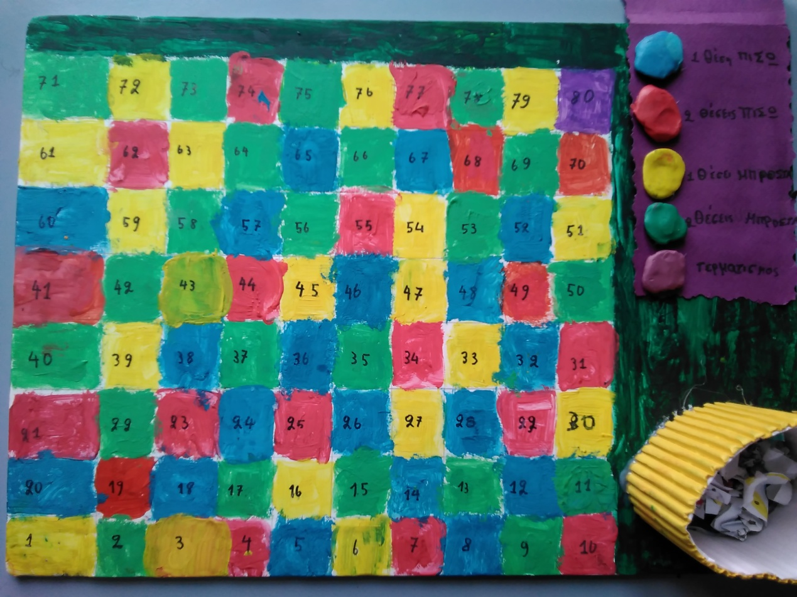
Όποιος πέσει σε πράσινο τετράγωνο, τραβάει κάρτα ερώτησης, στην οποία πρέπει να απαντήσει σε 30΄΄. Αν απαντήσει λάθος παραμένει στη θέση του. Αν απαντήσει σωστά μετακινείται δύο τετράγωνα μπροστά.

ΟΜΑΔΑ 1
The book is available for downloading in PDF format from the following link:
http://artutor.ihu.gr/artutor/file/Text/1/a2fa64526f2c6184.pdf

2^{Ο} Παιχνίδι: Το φλεγόμενο δάσος!

Γενικές πληροφορίες: Οι παίκτες είναι ζώα του δάσους, που προσπαθούν να διαφύγουν, γιατί αυτό φλέγεται. Η φωτιά ξέσπασε εξαιτίας απρόσεκτων κατασκηνωτών που το επισκέφτηκαν αλλά δεν το σεβάστηκαν.
Υλικά παιχνιδιού: Ζάρι, πιόνια, κάρτες ερωτήσεων και απαντήσεων ταμπλό, οδηγίες χρήσης, ένα κινητό τηλέφωνο.
Στόχος-προκλήσεις: Κερδίζει όποιος βγει πρώτος από το δάσος απαντώντας σωστά στις μαθηματικές προσκλήσεις.
Κανόνες:
Πρώτος παίζει αυτός που θα ρίξει το μεγαλύτερο αριθμό στο ζάρι.
Υπάρχουν διάφορα εμπόδια και οι παίκτες για να τα ξεπεράσουν πρέπει να απαντήσουν μια ερώτηση.
Αν απαντήσουν σωστά προχωρούν κουτάκια ανάλογα με την ερώτηση ενώ αν κάνουν λάθος μένουν εκεί που είναι.
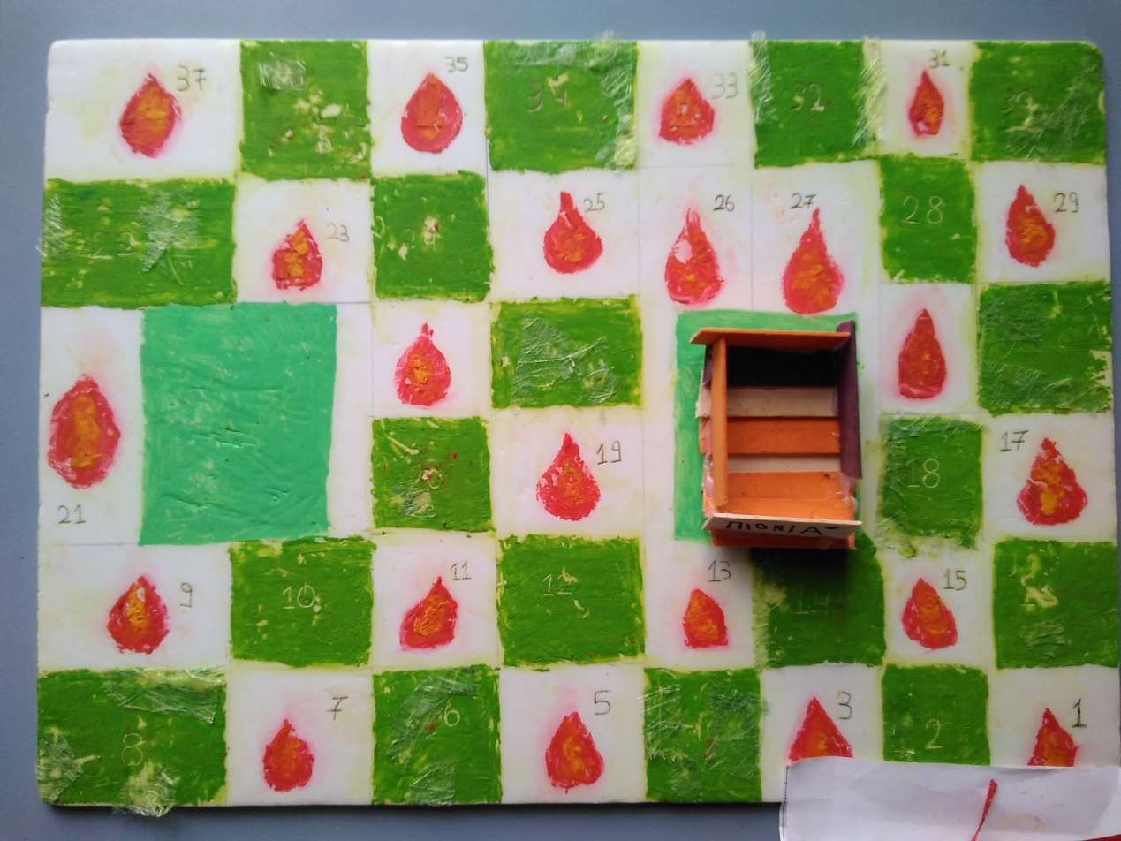

ΟΜΑΔΑ 2
The book is available for downloading in PDF format from the following link:
http://artutor.ihu.gr/artutor/file/Text/1/4af90517cb71bc0b.pdf

3^{Ο} Παιχνίδι: Τα χελωνάκια Καρέτα-καρέτα!

Γενικές πληροφορίες: Οι παίκτες είναι χελωνάκια Καρέτα-καρέτα. Έχουν μόλις εκκολαφτεί από τα αυγά τους και προσπαθούν να μπουν στη θάλασσα χωρίς να πεθάνουν.
Υλικά παιχνιδιού: Ζάρι, πιόνια, κάρτες ερωτήσεων και απαντήσεων ταμπλό, οδηγίες χρήσης, ένα κινητό τηλέφωνο.
Στόχος-προκλήσεις: Τα χελωνάκια προσπαθούν να φτάσουν στην θάλασσα ξεπερνώντας όλους τους κινδύνους. Κερδίζει όποιο χελωνάκι φτάσει πρώτο στη θάλασσα ξεπερνώντας όλα τα εμπόδια.
Κανόνες:
Πρώτος παίζει αυτός που θα ρίξει το μεγαλύτερο αριθμό στο ζάρι.
Παίζουμε δίκαια.
Δε θυμώνουμε άμα χάσουμε και δεν κοροϊδεύουμε άμα κερδίσουμε.
Αν πέσουμε στο ? μετακινούμαστε 1,2,3,4,5,6 βήματα μπροστά.
Στο κόκκινο ξεκάθαρα πηγαίνουμε 5 βήματα πίσω.
Άμα πέσουμε στη χελώνα γινόμαστε μεγαλύτερη χελώνα .
Αν λύσουμε έναν γρίφο μετακινούμαστε όσα βήματα θέλουμε, πίσω ή μπροστά.
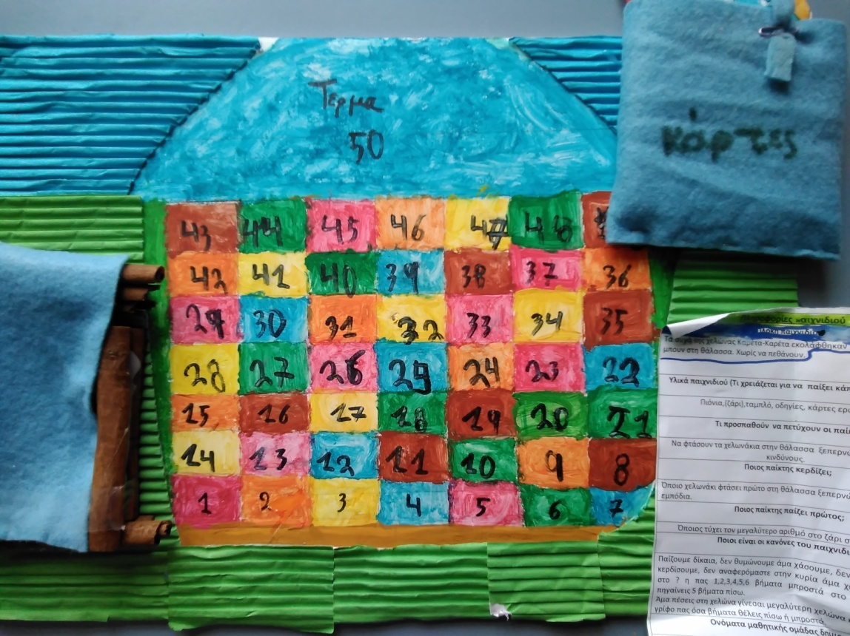
ΟΜΑΔΑ 3
The book is available for downloading in PDF format from the following link:
http://artutor.ihu.gr/artutor/file/Text/1/b5f9b38357468447.pdf

4^{Ο} Παιχνίδι: Εθελοντές ανακύκλωσης

Γενικές πληροφορίες: Οι παίκτες είναι εθελοντές, που αγαπούν την ανακύκλωση και περιηγούνται στην πόλη και συλλέγουν σκουπίδια. Λύνοντας σωστά τις πράξεις, βάζουν τα σκουπίδια στον σωστό κάδο ανακύκλωσης, μπλε, καφέ, κόκκινο, πράσινο, κίτρινο.
Υλικά παιχνιδιού: Πιόνια, ζάρι, ταμπλό, οδηγίες, κάρτες ερωτήσεων και ένα κινητό τηλέφωνο.
Στόχος-προκλήσεις: Σκοπός του παιχνιδιού είναι να συλλεχθούν τα περισσότερα σκουπίδια και να λυθούν οι περισσότερες πράξεις. Κερδίζει όποιος λύσει τις περισσότερες πράξεις, μαζέψει τα περισσότερα σκουπίδια και φτάσει πρώτος στο τερματισμό.
Κανόνες:
Πρώτος παίζει ο μικρότερος παίκτης.
Αν επιλυθεί σωστά η πράξη, το σκουπίδι θα πεταχτεί στον σωστό κάδο ανακύκλωσης.
Αν δεν επιλυθεί σωστά η πράξη, το σκουπίδι θα πεταχτεί στον λάθος κάδο ανακύκλωσης.
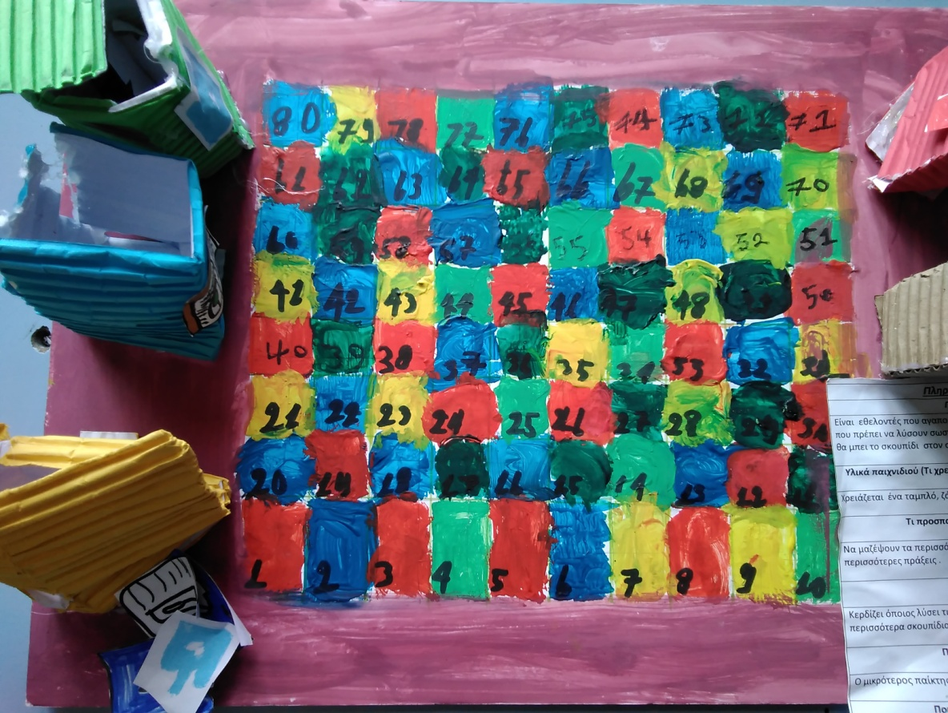
Οι παίκτες μετακινούνται όσο δείχνει το ζάρι.
ΟΜΑΔΑ 4
The book is available for downloading in PDF format from the following link:
http://artutor.ihu.gr/artutor/file/Text/1/2021d86330e33313.pdf

5^{Ο} Παιχνίδι: Έφτασαν οι πυροσβέστες!

Γενικές πληροφορίες: Οι παίκτες είναι πυροσβέστες που προσπαθούν να σβήσουν τη φωτιά και να σώσουν τα ζώα και το δάσος.
Υλικά παιχνιδιού: Πιόνια, ζάρι, ταμπλό, οδηγίες, κάρτες ερωτήσεων και ένα κινητό τηλέφωνο.
Στόχος-προκλήσεις: Σκοπός του παιχνιδιού είναι να ξεπεραστούν τα εμπόδια και να καταφέρουν οι πυροσβέστες να σβήσουν η φωτιά. Κερδίζει ο παίκτης που θα ρίξει το περισσότερο νερό και θα φτάσει πρώτος στον τερματισμό.
Κανόνες:
Πρώτος παίζει ο μικρότερος παίκτης.
Κάθε παίκτης ρίχνει το ζάρι και πετυχαίνει έναν αριθμό π.χ 6 . Στα συνέχεια παίρνει μια κάρτα και προσπαθεί να την απαντήσει.
Παίζουμε όλοι δίκαια
Δεν κλέβουμε.
Αν κάποιος παίζει άδικα θα βγαίνει από τον γύρο θα μπαίνει στον άλλο.
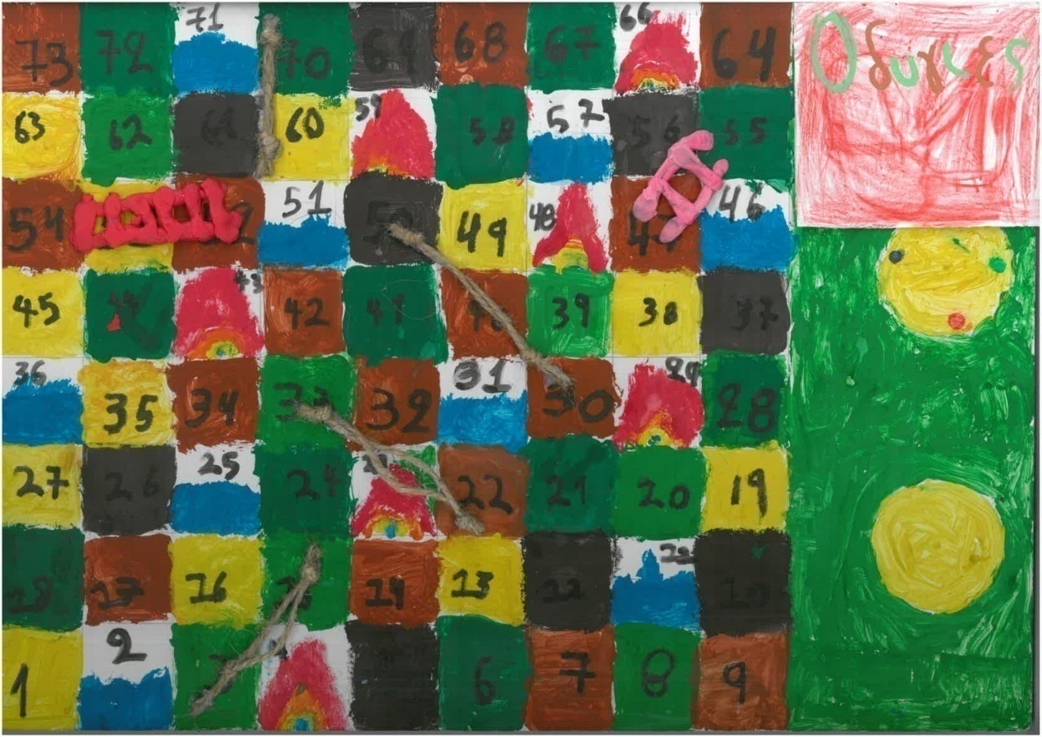

ΟΜΑΔΑ 5
The book is available for downloading in PDF format from the following link:
http://artutor.ihu.gr/artutor/file/Text/1/46b2269a467b6c4e.pdf

